**LaSuli : un outil pour le travail intellectuel**

**Aurélien BENEL Jean-Pierre CAHIER Matthieu TIXIER**

Equipe Tech-CICO, Laboratoire STMR (UMR CNRS 6279) Université de technologie de Troyes (UTT)

**Résumé :** Lasuli est un logiciel d'annotation sociale à l'usage des lecteurs-interprètes développé en vue d'accompagner et d'aider au travail d'interprétation omniprésent dans les contextes de travail intellectuel et sur les connaissances. Nous présentons en détail l'importance des pratiques d'annotations pour ces activités, notamment dans l'environnement riche en document offert par l'Internet. Plusieurs fonctionnalités de Lasuli dédiées à ces activités sont présentées ainsi que les résultats d'une expérimentation réalisée avec une centaine d'élèves ingénieurs en système d’information. Ces étudiants ont utilisé Lasuli pour analyser des entretiens conduits auprès de professionnels dans le but de modéliser le système d'information de leur organisation. Nous présentons les retours d’expérience rassemblés à l’issue de cette expérimentation, lesquels nous invite à réfléchir aux améliorations futures de notre outil.

**Mots-clés :** Annotation, catégorisation, interprétation, coopération.

**Abstract :** Lasuli is an annotation tool which is aimed at supporting reading and interpretation practices widely present in the framework of intellectual professions. We detail the key aspects of these annotation practices for knowledge workers, in particular in the context of the great amount of documents available today through the web. Several functionalities specifically designed for Lasuli are presented. Besides, we present the results of an experiment carried out with about one hundred engineering school students. These students have used Lasuli to analyze the interviews they have conducted with professionals to design UML models of their organization information system. Our observation of the use of Lasuli by future engineers and the user experience feedbacks we have gathered from this experiment are detailed and invite us to consider future improvements for Lasuli.

**Keywords :** Annotation, tagging, interpretation, collaboration.

# Introduction : Système d'information et travail intellectuel

« Intellectuel » est un mot qui gêne : prétentieux pour certains, injurieux pour les autres. On lui préfère aujourd'hui le terme de « travailleur de la connaissance ». Plus neutre, ce dernier terme est aussi plus facile à aborder par les modélisateurs que nous sommes. Quel est, en effet, le point commun entre un médecin, un avocat, un ingénieur, un historien, un sociologue, si ce n'est d'aborder l'inconnu en inventant ses propres méthodes, si ce n'est d'être engagés dans des activités de résolution de problèmes ? Il serait illusoire cependant de penser que reconnaître des méthodes de résolution de problèmes dans ces activités rendrait possible leur automatisation, ne serait-ce que parce que le « problème » n'est en général pas défini au départ mais au fil de l'activité (Zacklad, 2003).

Contrairement aux difficultés théoriques que posent le concept de

« connaissances » (Rousseaux, 2005), le mot « intellectuel » présente l'intérêt de faire référence à une activité concrète : « inter-legere », étymologiquement, « lire entre les lignes ». L'intellectuel est donc celui qui lit des documents (dossiers, rapports, lois, normes, archives, entretiens), les annote et produit de nouveaux documents. Pour certains chercheurs en sciences de l'information (Buckland, 1998 ; Lund & Skare, 2010), cette idée que le document serait une « technique intellectuelle », notamment par la « fertilité documentaire » qu'elle rendrait possible (Briet, 1951), constitue une alternative radicale à la notion même d'information.

La notion d'information serait en effet une entrave à l'étude du phénomène humain et social de la transmission (Rastier, 2007). Dans le modèle de Shannon et Weaver : l'émetteur et le récepteur n'ont aucune influence sur la compréhension du « message », cette compréhension se limite à un « décodage » et la valeur du message aux propriétés statistiques de ses codes. Il en est tout autrement du document dont le sens dépend grandement de sa situation de production (auteur, date, destinataires...), et dont la compréhension demande « une sorte de *rumination* » (Virbel, 1995) car « la lecture et l’étude d’un ouvrage sur support papier incitent à vérifier quelque chose que cette forme ne permet pas d’atteindre, ou pas aisément » (Virbel, 1995).

Ces réflexions ne sont pas sans effet, nous semble-t-il sur le domaine de l'informatique des organisations. Le passage des « systèmes d'information » à des « systèmes documentaires » permettrait peut-être d'aborder plus facilement la question de l'instrumentation des métiers intellectuels et des organisations adhocratiques. En outre, cela pourrait inspirer des méthodes d'accompagnement du développement sans précédent dans les entreprises de la gestion des contenus (ECM, CMS), documents (EDM, DMS), archives (ERM) et patrimoines électroniques (DAM). Pour gérer correctement le document numérique dans les organisations, il faudrait s'occuper autant de son archivage

(métadonnées, révisions, horodatage et signature), que de son traitement automatique (recherche de motifs, recherche d’information, transformation) et de son interprétation par des humains (indexation matière, annotation).

Dans le cadre de cet article, nous ne traiterons que de l'instrumentation d'un type d'annotation qui, comme nous l'expliquerons dans une première partie, a été relativement peu traité. Nous présenterons dans une deuxième partie les choix qui ont présidé à la conception de LaSuli,

« logiciel d'annotation sociale à l'usage des lecteurs-interprètes ». Enfin, nous rendrons compte de l'usage de ce logiciel par des étudiants qui, en préparation de leur futur métier de consultant, analysent des retranscriptions d'entretiens effectués auprès de professionnels.

# Travail intellectuel et pratiques d'annotation

Rich Gazan (Gazan, 2008) note que lorsque certains étudiants ont à choisir entre des livres neufs ou usagés, ils préfèrent souvent les plus anciens, en raison des annotations qu’ils y trouvent et qui les aident à lire et à apprendre. Pionniers du travail collaboratif assisté par ordinateur, Terry Winograd et Martin Röscheisen (Röscheisen *et al*., 1995) furent les premiers à proposer une solution pour porter sur le Web ce type d’annotations par les lecteurs. ComMentor, leur système d’annotation sociale consiste en une architecture permettant de partager des annotations structurées sur le Web à travers un navigateur modifié ou un serveur « proxy ». Ces annotations relèvent de trois types : les commentaires (cf. Fig. 1) sont organisées en ensembles correspondant à des groupes donnés. L’utilisateur doit rejoindre un groupe pour pouvoir accéder aux annotations correspondantes. Les annotations de guidage de leur côté correspondent à un filtrage dans le but que le lecteur ne soit pas distrait par des annotations trop variées, en ne gardant que celles qui aident à la visite de documents sous un certain point de vue, par exemple

« chronologique », « par points marquants », « régional », etc. de façon à n’avoir qu’une indication principale par page pour poursuivre la visite de page en page. Enfin les « tampons d’approbation » correspondent à des annotations d’évaluation apposables uniquement par un groupe autorisé, mais lisibles par tous.

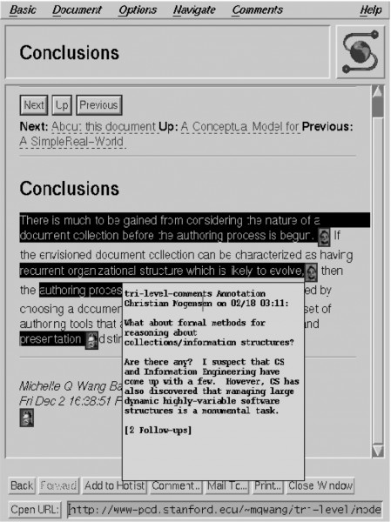

*Figure 1 : Annotations de type « commentaire » (Röscheisen et al., 1995)*

Par la suite, les travaux visant à étudier théoriquement l’annotation en rapport avec le Web, ont été nombreux, mais on peut regretter que peu aient donné lieu à des systèmes utilisés, en particulier par des groupes dans des situations réelles de travail, dans l’entreprise par exemple. De plus ces travaux ont été polarisés dans certaines directions. Certains proposent des solutions techniques pour une annotation individuelle, utilisant les standards du Web (Denoué & Vignollet, 2011). D’autres travaux, très nombreux, visent la structuration sémantique des annotations sur le Web, à partir de ressources terminologiques et ontologiques (Demontils & Jacquin, 2002) (Bringay et al., 2006) (Kahan et al., 2001), de Topic maps (Park & Hunting, 2002) ou d’ontologies sémiotiques et d’approches de « documents pour l’action » (Zacklad, 2005) (Lortal et al., 2006), pour ne citer que quelques exemples. Tous ces travaux ont en commun un aspect bien particulier que (Virbel, 1995) identifie comme la fonctionnalité de structuration (ou d’organisation), supposant la constitution de collection et mettant en jeu la composition d’entités textuelles « reposant sur un système de catalogage et au-delà, de représentation de connaissances encyclopédique ». Beaucoup de ces travaux sur l’annotation sémantique supposent une structuration de la représentation des connaissances selon un mode de que l’on pourrait qualifier de « descendant » (« top-down »).

Notons que, *a contrario,* les approches « ascendantes », à partir des annotations des lecteurs pour constituer (éventuellement) des structures émergentes non-préconçues, ont commencé à éveiller l’intérêt plus récemment quand le « Web 2.0 », le courant des folksonomies et du

social tagging, a fait la preuve de la possibilité de catégoriser des ressources du Web de façon collective et ascendante, tout en donnant lieu à des expériences et des travaux stimulants (Damianos *et al*., 2006) (Millen *et al*., 2006) (Fu *et al*., 2010). La différence majeure avec l’annotation dynamique est que le social tagging, jusqu’à une date récente, est resté cantonné à la caractérisation de pages entières (ou de photos ou d’items globaux) repérées par des URL, comme dans le cas de FlickR ou de del.icio.us), alors que l’annotation vise par définition les fragments, à un niveau très fin. L’annotation d’un livre global ne se confond pas avec celle de ses passages. La catégorisation collective fine au niveau des fragments est un problème beaucoup plus difficile, qu’aborde justement l’annotation collaborative. Des progrès importants dans cette direction sont illustrés par certains systèmes récents de Blogs ou par le système SideWiki de Google, qui rajoute dans la barre d’outils un moyen de publier directement dans le volet latéral du navigateur des commentaires à propos de n'importe quelle page Web, de lire « en contexte » les commentaires d'autres utilisateurs de Sidewiki, et donc de discuter sur une page. Mais dans ces systèmes de commentaires collectifs, ceux-ci sont faiblement structurés (disposés l'un derrière l'autre, par exemple chronologiquement) et chaque commentaire n'est pas ancrés sur un fragment précis, désigné par exemple par

« surlignage ».

Il est à noter que la structuration des annotations (unifiante ou non, descendante ou non) n’est qu’une des classes de fonctionnalités que Jacques Virbel identifie, parmi d’autres, comme utiles à la lecture dans le sens d’une « lecture expérimentale ». Toutes aussi utiles pour lui, sans qu’il soit besoin d’avoir l’obsession d’une structuration préexistant aux acteurs, sont les fonctionnalités davantage liées à la matérialité du texte et à l’acte de lecture : la fonctionnalité de marquage (balisage) permettant une structuration par l’auteur du texte pour dénoter par exemple les unités de la structure du texte, l’annotation proprement dite qui permet d’associer des caractérisations et des commentaires propres à un lecteur particulier, et la prospection, visant à exploiter les possibilités offertes pour réaliser des investigations fines dans le texte. Toutes ces fonctionnalités annotatives du modèle proposé par Jacques Virbel (appelé « MAPS », pour « Marquage, Annotation, Prospection, Structuration ») vont alors pouvoir tirer parti de l’informatisation pour permettre :

« une forme pérenne de mémorisation des travaux de lecture (y compris en distinguant diverses « campagnes » d’annotation réparties dans le temps) (…) pouvant supporter toutes sortes d’opérations (de consultation, de tri, de composition, etc.) » ;

une forme « d’opportunisme » où toute idée est immédiatement enregistrable ou effaçable

et enfin « une sorte de systématicité et d’exhaustivité, en général hors de portée dans le contexte papier, et donc la possibilité de formuler et de tester en temps quasi réel des hypothèses de toutes sortes qui restent autrement informulées ou invérifiables, et celle d’enregistrer le résultats de ces tests ».

Jacques Virbel définit ainsi une « lecture exploratoire ou expérimentale », et prévoit son instrumentabilité prochaine par un système informatisé.

Nous ne pouvons que nous inscrire dans ce modèle et faire écho à cette idée, en proposant (quinze ans plus tard) un système informatisé et opérationnel réalisant effectivement le passage de la théorie à la pratique pour un groupe, au moins pour l’essentiel de ce projet. Conformément au programme de J. Virbel, l’informatisation réalise l’identité du support du texte lu (et relu) et du texte rédigé, en correspondance avec la continuité lecture–écriture d’annotation, les deux grandes sources de nouveauté attendues de l’informatisation de l’annotation dans un cadre collectif. De ce modèle très complet, qui inventorie les nombreuse postures et figures de l’annotation dynamique pour caractériser des passages (hiérachiser, architecturer, contextualiser, programmer des actions) ou les attacher à d’autres éléments (reformuler, commenter, documenter, corréler), nous avons retenu en conformité avec ce modèle une division en deux groupes, les annotations catégorisantes et les annotations de commentaire. Notons que cette division recoupe des pratiques fort anciennes où l’annotation apparait comme une technique empirique de mémorisation et de capitalisation de résultats de lecture, au cœur du travail intellectuel déjà au Moyen Âge (Yates, 1966) (Carruthers, 2002). Ces deux grandes figures recoupent en effet deux mouvements opposés :

l’un allant de l’intérieur du texte vers l’extérieur (les « scholies », reprises dans la marge d'un terme pour en expliciter ou en discuter la signification),

l’autre de l’extérieur vers l’intérieur du texte (les « rubriques », étymologiquement « ce qui est en rouge », afin de faire ressortir visuellement des fragments du texte).

Ces techniques basiques de mémorisation, de capitalisation et de « rumination » des questions en jeu derrière le texte sont donc déjà là, et depuis longtemps ! Ce que le système informatisé va juste apporter en plus – mais ce n’est pas négligeable –, c’est la possibilité d’augmenter le potentiel de capitalisation, d’expression et de travail intellectuel des participants dans des groupes importants, en surmontant les limites mémorielles et spatiales (là encore, analysées par Virbel) concernant le support papier. Avec le papier, la mémorisation à long terme achoppe en effet sur la difficulté à capitaliser « temporellement » le très grand nombre d’annotations non systématisées et changeantes de trop nombreux participants, faute d’un système « d’additivité » des annotations ne détruisant pas la singularité de chacune. Tandis que du

point de vue spatial, les marges des ouvrages sont à l’évidence inaptes au travail collectif alors que les avancées actuelles des IHM permettent des dispositifs d’extension de la taille de la page tels que les volets additionnels, les ascenseurs, etc. libérant autant d’espace que souhaité, rendant visible les liens entre annotations, et manipulant facilement par des jeux de couleurs cohérents les « rubriques » ressortant du texte.

# Lire entre les lignes avec LaSuli

Pour mettre en œuvre notre logiciel d'annotation sociale catégorisante, un certain nombre de choix de conception ont dû être effectués.

Tout d'abord, concernant la forme visuelle des annotations dans le texte, nous avons souhaité nous inscrire dans la tradition des « rubriques » et avons donc eu recours à l'usage de la couleur. Pour étendre le modèle à des catégories multiples et des fragments superposés, nous avons choisi la métaphore des « surligneurs ». Ce choix présentait cependant une petite difficulté afin de présenter ces fragments superposables sous forme de balises HTML (non-superposables). Un document pouvant présenter plusieurs centaines (voire milliers) de fragments, nous avons rapidement dû remplacer l'algorithme naïf défini au départ par l'algorithme suivant, plus efficace :

Supposons un ensemble de « surlignages »,

[ {begin: 200, end:350, color:magenta},

{begin: 100, end:200, color:yellow},

{begin: 500, end:550, color:cyan},

{begin: 300, end:400, color:grey} ]

Nous les indexons par position de début et de fin,

{ 100: {begin: [yellow]},

200: {begin: [magenta], end: [yellow]}, 300: {begin: [grey]},

350: {end: [magenta]},

400: {end: [grey]},

500: {begin: [cyan]},

550: {end: [cyan]} }

Puis énumérons séquentiellement les positions en indiquant pour chacune la combinaison des couleurs actives.

{ 100: yellow,

200: magenta,

300: magenta+grey,

350: grey,

400: NONE

500: cyan,

550: NONE }

Le deuxième choix d'importance que nous avons dû faire concerne la manière de gérer visuellement le caractère « social » des annotations. En effet, comme l'illustre la figure 1, malgré la volonté de ses auteurs, il serait illusoire de montrer les détails de toutes les annotations réalisées par les lecteurs. Pour autant, nous ne souhaitions pas perdre la « sagesse des foules » chère au « Web 2.0 » (O'Reilly, 2005). Nous avons donc concilié dans la même interface :

* un onglet principal (cf. Fig. 3, section 4) correspondant à cette agrégation des points de vue portés sur le document par l’ensemble des lecteurs,
* des onglets, ouverts à la demande, permettant de ne visualiser qu'une seul point de vue à la fois.

Lorsque la vue correspondant à la « sagesse des foules » est active, les annotations de tous les lecteurs sont affichées de manière indifférenciée : un « nuage » agrège par nom les catégories mobilisées sur cette page et les passages analysés sont juste signalés dans le texte (en jaune). Au contraire, lorsque l’on choisit d’entrer dans « l’intelligence » d’une analyse, outre le filtre appliqué aux catégories et aux fragments, des couleurs différentes sont associées à chaque catégorie et aux fragments correspondants.

La liste des analyses pouvant être ouvertes posait une petite difficulté supplémentaire en termes d'interface homme-machine. En effet, le nom de l'analyse, choisi par le lecteur, n'était souvent discriminant que par rapport à ses propres analyses et non à celles des autres lecteurs. Nous avons donc préféré permettre l'ouverture des analyses à partir de la liste de leurs auteurs et du nuage des catégories qu'elles contiennent.

Un dernier point concerne l'affichage des fragments dans la marge. Nous avons préféré offrir, à l'extérieur du texte, une autre vue des fragments surlignés. Leur sélection (en vue de les supprimer ou de changer leur couleur) en est ainsi grandement facilitée. Mais, cela permet également, à condition de classer les fragments par catégorie, de faire émerger visuellement leurs points communs et leurs différences (cf. Fig. 2).

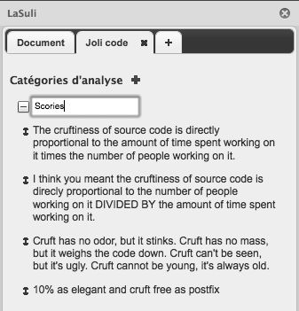

*Figure 2 : Fragments classés par catégories (copie d’écran de LaSuli).*

# Illustration par les usages

Afin d'illustrer la manière dont Lasuli a été conçu pour accompagner le travail intellectuel et les pratiques d'annotation, nous proposons de présenter deux expérimentations réalisées avec des élèves ingénieurs en systèmes d'information (SI). L'évaluation d'outils de support aux activités coopératives est une question complexe, qu'il s'agisse d'intégrer la dimension coopérative à l'évaluation de l'utilisabilité (Greenberg *et al*., 2000), ou de définir une démarche d'évaluation en relation avec l'activité ou la démarche de conception (Gauducheau *et al*., 2005). D'autant plus dans le contexte du travail intellectuel que cherche à accompagner Lasuli où les critères d'efficacité et d'efficience classiques en évaluation de l'utilisabilité (ISO 9241-11) ne sont pas évidents à définir. Laissant l'évaluation de l'utilisabilité de Lasuli a des perspectives de recherche futures, les expérimentations que nous avons conduites s'inscrivent dans une perspective d'évaluation de l'expérience utilisateur (UX) (Hassenzahla et al., 2006). Le paradigme de l'expérience utilisateur propose d'aller au delà du caractère instrumental des outils (comme moyens efficaces ou pratiques de réaliser une tâche spécifiée) pour s'intéresser aux finalités des acteurs dans leur activité instrumentée, au ressenti et à la perception subjective des utilisateurs ainsi qu'au caractère situé de l'usage. Par ailleurs il s'agit de s'intéresser non seulement aux limites ou défauts de l'outil, mais également de mettre l'accent sur les aspects évalués positivement par les utilisateurs. L'intérêt de cette

approche pour les développements futurs de Lasuli se situe dans le retour d'expérience d'utilisateurs en situation de travail réelle en vue d'apprendre des usages des utilisateurs.

Lasuli a été utilisé par une centaine d'élèves ingénieurs (92 pour être précis) afin de les aider dans l'interprétation d'entretiens réalisés en vue de l'élaboration de modèles UML. Ces entretiens ont été conduits auprès de représentants d’organisations diverses (entreprises, associations, institutions) dans l'optique de recueillir des informations pertinentes pour modéliser le système d'information (SI) de leur organisation. L'analyse et la modélisation demandées comme livrable portaient essentiellement sur les flux de production et/ou de document au sein de l'organisation, ses produits, services et clients ainsi que la réalisation détaillée de certaines activités. Les étudiants ont été amenés à utiliser Lasuli dans le cadre de deux situations : l'une où plusieurs utilisateurs travaillaient sur une même retranscription mais où la construction de la grille d'analyse était laissée libre à l'utilisateur, l'autre où tous les utilisateurs partageaient une même grille d'analyse mais où chacun travaillait sur son propre entretien.

Les retours d'expérience des étudiants dans leur utilisation de Lasuli ont été collectés au moment des séances de TD par les encadrants et de façon plus systématique lors d'une séance de bilan à l'issue du module de cours par retours écrits et discussions. Dans ce qui suit nous présentons plus en détail chacune de ces expérimentations avant de présenter les résultats mis en lumière suite au retour fait par les utilisateurs en situation et lors de la séance de bilan des projets.

# Un texte et de multiples grilles

À titre d'apprentissage et de familiarisation avec l'outil, les élèves ingénieurs ont utilisé Lasuli afin d'analyser un entretien de leur choix parmi le corpus utilisé dans le cadre du cours. Des consignes d'installation et de démarrage de Lasuli étaient à disposition sur un wiki et les séances se sont déroulées par groupe d'une vingtaine d'utilisateurs à la fois. Un même entretien pouvait ainsi être analysé par plusieurs étudiants en même temps ou d'une séance à l'autre par d’autres étudiants (cf. Fig. 3). L'objectif était de relever des informations pertinentes pour les aider à réaliser des modèles UML de l'organisation décrite au travers de l'entretien. Les catégories d'analyses étaient laissées à l'appréciation de l'utilisateur. La figure 1 montre les différentes catégories d'analyses établies par les quatre étudiants qui ont travaillé sur cet entretien.

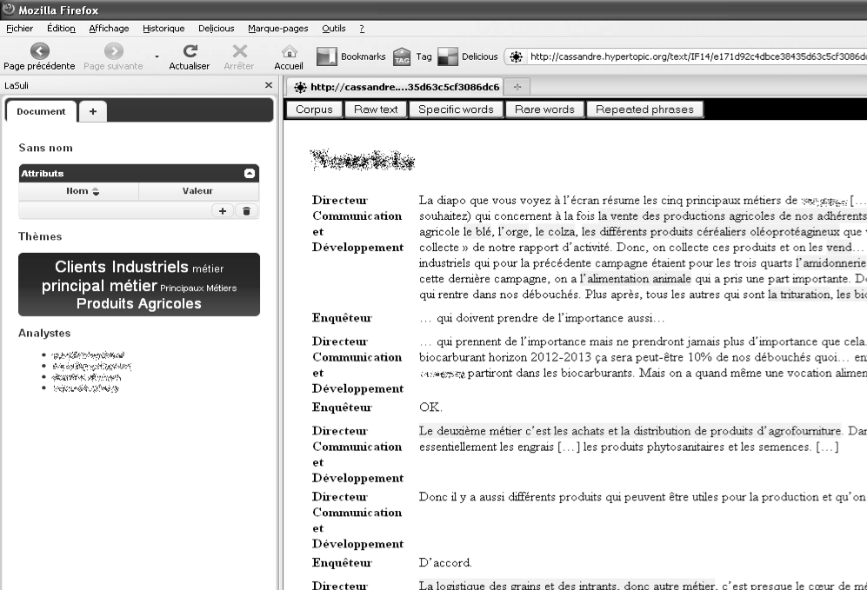

*Figure 3 : Analyses concurrentes d’un même entretien (copie d’écran de LaSuli).*

Plusieurs stratégies d'annotation et d'élaboration des catégories sont à disposition de l'utilisateur (cf. Fig. 4). Celui-ci peut définir ses catégories d'analyse à l'avance (approche « top-down ») dans la barre latérale pour annoter le texte. L'utilisateur peut également commencer par surligner des fragments dans le texte par un clic droit et définir le nom de la catégorie par la suite (approche « bottom-up »).

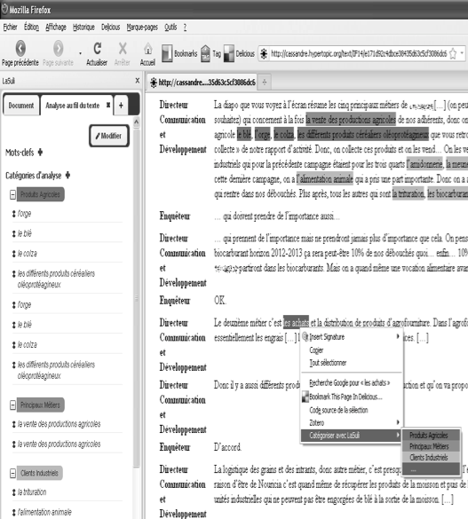

*Figure 4 : « Surlignage » d’un entretien par un étudiant dans le cadre d’une analyse émergente (copie d’écran de LaSuli).*

Dans l'analyse présentée (fig. 4), l'étudiant a mis en surbrillance les catégories « Produits Agricoles », les « Principaux Métiers » et les

« Clients Industriels » qui montre une analyse influencée par le contexte de l'entretien portant sur une coopérative agricole. D'autres étudiants ont élaboré des catégories plus générales comme par exemple des catégories

« Services », « Résolution de problèmes », « Fonction », « Etape ». Ainsi, bien que les étudiants avaient accès aux analyses de l'ensemble des participants, les catégories proposées ont été différentes d'un étudiant à l'autre. Cette première utilisation de Lasuli a permis aux étudiants d'installer l'outil et de se familiariser avec sa manipulation avant de passer à l'analyse de leur propre entretien.

# Une grille d'analyse et de multiples textes

Dans le cadre de la réalisation de leur dossier d'analyse, chaque élève ingénieur a été amené à analyser l'entretien réalisé par ses soins auprès d'une organisation. La grille d'analyse était cette fois imposée en regards des objectifs de modélisation établis pour le cours et l'analyse portait sur les « acteurs », les « flux » et les « actions » mentionnés par les interviewés (cf. Fig.5).

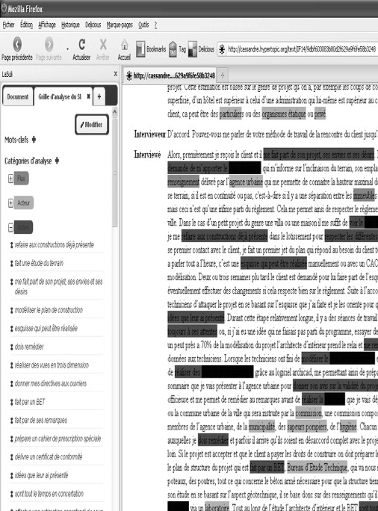

*Figure 5 : Analyse réalisée par un étudiant à l’aide d’une grille imposée (copie d’écran de LaSuli)*

La grille a été élaborée par les encadrants en vue de concentrer l’analyse sur les modélisations à réaliser. Les recouvrements entre des fragments faisant référence aux flux de production (ou de documents) de l’organisation avec les fragments mettant en évidence l’activité plus particulière de certains acteurs dans ce flux répond à la logique d’analyse portée par les objectifs de modélisation. Les fragments extraits permettent ainsi d’élaborer l’interprétation de l’entretien en vue de mettre en lumière différents aspects dans la densité du récit de l’activité fait par les professionnels, lequel ne s’inscrit pas de façon directe dans la logique analytique que doivent adopter les élèves ingénieurs pour leur activité de modélisation du système d’information de l’organisation.

# Expérience utilisateur : quelques réactions positives et subjectives

Les retours d'expérience des étudiants au cours des deux expérimentations et plus formellement lors de la séance de bilan ont été positifs sur plusieurs points. Les participants ont trouvé que Lasuli était très adapté pour les aider à mettre en lumière les éléments mobilisables pour la modélisation dans leurs entretiens. La proximité avec leurs pratiques de lecture/analyse des entretiens sur papier où ils soulignaient et annotaient également des fragments de textes a certainement une part dans le fait que Lasuli ait été reconnu comme utile. Un étudiant insatisfait des temps de réponses de l'interface a même poussé l'analogie au point de faire une première passe de son analyse d'entretien à l'aide de surligneurs de couleurs différentes « à la façon de Lasuli », mettant bien en évidence la relation de Lasuli avec les pratiques de lecture « entre les lignes » demandée par le travail de modélisation. Autre résultat positif, plusieurs étudiants ont demandé à pouvoir utiliser Lasuli dans l'avenir notamment afin de les aider durant les analyses de documents qu'ils auront à faire en stage professionnel.

# Conclusion

Dans cet article nous avons présenté l'importance et les enjeux des pratiques d'annotation dans les activités de travail intellectuel et les questions posées quant à l'instrumentation de telles activités, notamment dans le contexte des pratiques développées sur l'Internet. Nous avons présenté une proposition d'instrumentation de l'activité d'annotation catégorisante au travers de Lasuli en mettant en avant sa logique de conception et certaines de ses fonctionnalités caractéristiques. Les retours d'expérience positifs recueillis après l'expérimentation à grande échelle de Lasuli auprès d'élèves ingénieurs en systèmes d'information, nous incitent à continuer de perfectionner cet outil et à développer ses usages.

Les aspects coopératifs et de partage d'analyses entre utilisateurs possibles à l'aide de Lasuli on été peu mobilisés par les étudiant participant à l'expérimentation et un cadre d'observation et d'évaluation dédié reste à construire à cette fin. Les expérimentations réalisées ont par ailleurs permis de tester la maturité et la qualité technique de Lasuli et du serveur d'annotation support dans un contexte d'utilisation difficile en invitant plusieurs centaines d'utilisateurs à travailler avec nos outils. Le travail simultané de vingtaines d'utilisateurs a posé quelques problèmes de latence dans les réponses aux requêtes que nous œuvrons actuellement à résoudre. Quelques difficultés de configuration des paramètres de connexion vers le serveur d'annotation ont également été relevées au moment de l'installation. Les observations de l'utilisation de

la fonctionnalité de superposition d'annotations de différentes couleurs nous ont également interpellé quant à la nécessité de revoir la gestion des compositions de couleurs de façon à éviter que le texte soit rendu illisible par des couleurs trop sombres. Des perspectives d'amélioration sont déjà envisagées sur ce dernier point. Au final, le travail des étudiants a été mené à bien de façon très satisfaisante malgré ces désagréments mineurs. Nous projetons de renouveler l'expérience et de poursuivre l'évaluation de Lasuli au cours des semestres suivant avec d'autres groupes d'étudiants afin de continuer à perfectionner notre outil.

Au delà de la simple poursuite des expériences, l'évolution des pratiques de lecture numérique ces dernières années ouvre de nouvelles perspectives à nos outils. La généralisation de l’usage de nouveaux dispositifs de lecture tels que les tablettes et les livres électroniques pose la question de l'introduction d'un outil d'annotation sociale comme Lasuli dans ces dispositifs de lecture. Cependant le caractère propriétaire de la plupart des plateformes rend pour le moment cette intégration complexe et se présente comme une piste de développement à élaborer. Par ailleurs, la sélection de fragments sur des dispositifs de petite taille demeure un défi ergonomique.

Une autre perspective intéressante se situe dans l’extension de cette annotation catégorisante aux images, flux audios, vidéos, voire à des compositions multimédias interactives. Dans le cadre du serveur Steatite, nous savons déjà gérer des fragments d’images, cependant l’intégration avec LaSuli est assez complexe et reste largement à faire. L'extension à des contenus audio et vidéo nécessiterait, quant à elle, d’étendre la définition du fragment à un empan temporel et non plus seulement spatial. Au delà des défis technologiques posés par ces perspectives, l’enjeu est de pouvoir étendre les expérimentations à d’autres domaines d’expertise (critique de films ou d’art numérique par exemple) et tenter ainsi de mieux questionner ce qu’est l’interprétation.

# Bibliographie

S. BRIET, *Qu'est-ce que la documentation ?*, Éditions documentaires et techniques, Paris.1951

S. BRINGAY, C. BARRY, J. CHARLET, Annotations: A Functionality to support Cooperation, Coordination and Awareness in the Electronic Medical Record., in *Proceedings of the 7th International Conference on the Design of Cooperative Systems COOP’06*, (Carry-le-Rouet, 9-12 Mai 2006), Hassanaly P., HERRMANN T, KUNAU G. et ZACKLAD M. (Eds.), p. 39-54

M. K. BUCKLAND, *What is a "document"?*, Journal of the American Society for Information Science, vol. 48, n°9, 1998. p. 804-809

M. CARRUTHERS, *Le livre de la Mémoire*, Coll. Argo, éditions Macula, Paris.2002

L. DAMIANOs, J. GRIFFITH, D. CUOMO, D. HIRSt, J. SMALLWOOD, Onomi: Social bookmarking on a corporate intranet, in *Collaborative Web Tagging*

*Workshop at WWW2006, Collaborative Web Tagging Workshop at WWW 2006*, Edinbhurg, 22th May 2006

L. DENOUE, L. VIGNOLLET, Personal Information Organization using Web annotation, In *Proceedings of WebNet 2001 - World Conference on the WWW and Internet*, Orlando, Florida, October 23-27, 2001, p. 279-283

E. DESMONTILS, C. Jacquin, Indexing a Website with a terminology Oriented Ontology, In *The Emerging Semantic Web*, IOS Press, p. 181-197

W-T FU., T. KANNAMPALLIL, R. KANG, J. He, *Semantic Imitation in Social Tagging*, ACM Transactions on Computer-Human Interaction, vol. 17, n° 3, 2010 W.-T. FU, W. DONG, From *collaborative indexing to knowledge exploration: A social learning model*, IEEE Intell. Syst., vol. 25, n°4 p. 15-23

N. GAUDUCHEAU, E. SOULIER, M. LEWKOWICZ, Design and evaluation of activity model-based groupware: methodological issues, in *Proceedings of 14th IEEE International Workshops on Enabling Technologies: Infrastructure for Collaborative Entreprises*, WETICE 2005, IEEE, 2005, p. 226-232

1. GAZAN, *Social annotations in digital library collections*, D-Lib Magazine, vol. 14, n°11/12, 2008
2. GREENBERG, G. FITZPATRICK, C. GUTWIN, S. KAPLAN, *Adapting the locales framework for heuristic evaluation of groupware*, Australian Journal of Information Systems, vol. 7, n°2, 2000, p. 102-108

M. GRUNDSTEIN, From capitalizing on Company Knowledge to Knowledge Management, in *Knowledge Management, Classic and Contemporary Works*, chapter 12, Daryl Morey, Mark Maybury, Bhavani Thuraisingham (Eds.), Cambridge (Mass.), The MIT Press, 2000, p. 261-287

M. HASSENZAHL, N. TRACTINSKY, *User experience – a research agenda*, Behaviour & Information Technology, Vol. 25, n°2, 2006, p. 91-97

J. KAHAN, M.-R. KOIVUNEn, E. PRUD'HOMMEAUX, R.R. Swick, Annotea: an open RDF Infrastructure for Shared Web Annotations, in *Proceedings of WWW10*, Hong- Kong, May 1-5, 2001, p. 623-632

M. LEWKOWICZ, G. LORTAL, A. TODIRASCU, M. ZACKLAD, M.F. Sriti, A web-based annotation system for improving cooperation in a care network, in *Engineering Advanced Web Applications, International Conference on Web Engineering*, ICWE 2004, Matera, M., Comai, S. (Eds.), Rinton Press, 2004, p. 227-239

G. LORTAL, M. LEWKOWICZ, A. TODIRASCU-COURTIER, AnT&CoW: Share, Classify and Elaborate Documents by means of Annotation, in *Proceedings of the IEEE - 1st International Conference on Digital Information Management*, ICDIM 06, Mathew T.C. and Pichappan P. (Eds.) Bangalore, India, December 6-8, 2006

N.W. LUND, R. SKARE, Document Theory, in *Encyclopedia of Library and Information Sciences*, Third Edition, vol. 1, 2010, p. 1632-1639

D. R. MILLEN, J. Feinberg, B. Kerr, Dogear: Social bookmarking in the enterprise, in *Proceedings of the SIGCHI Conference on Human Factors in Computing Systems*, Montréal, Québec, Canada, April 22-27, 2006, p 111-120

T. O'REILLY, What is Web 2.0: Design Patterns and Business Models for the Next Generation of Software, Journal personnel, 30 sept. 2005. <http://oreilly.com/web2/archive/what-is-web-20.html>

J. PARK, S. HUNTING, *XML Topic Maps : Creating and Using Topic Maps for the*

Web., Addison-Wesley, MA, Boston.2002

F. RASTIER, *Communication, interprétation, transmission*, Semen, n°23, 2007, <http://semen.revues.org/5341>

M. RÖSCHEISEN, C. MORGENSEN, T. WINOGRAD*, Beyond browsing: Shared comments, SOAPs, trails, and on-line communities*, Computer Networks and ISDN Systems, vol. 27, n°6, 1995, p. 739-749

L. ROSENBLATT, The Transactional Theory of Reading and Writing, in *Theoretical Models and Processes of Reading*, 5/e edited by Robert B. Ruddell and Norman J. Unrau, international Reading Association, 1978

F. ROUSSEAUX, T. BOUAZIZ, *L'invention des Connaissances par les informaticiens : Déconstruction des Connaissances et proposition de dépassement par la notion de Collection*, in Revue Texto !, 2005. http://www.revue- texto.net/Inedits/Rousseaux/Rousseaux-Bouaziz.html

J. VIRBEL, *Annotation dynamique et lecture expérimentale : vers une nouvelle glose ?*, Littérature, n°96, 1995, p 91-105

F. A. YATES, *The Art of Memory*, Londres.1966, Trad. Française : *L’art de la Mémoire*, Paris, Gallimard.1966

M. ZACKLAD, Introduction aux ontologies sémiotiques dans le Web Socio Sémantique, in *Actes des 16èmes journées francophones d'Ingénierie des Connaissances*, Jaulent M.-C. (Ed.), Grenoble, PUG, 2005

M. ZACKLAD, Un cadre théorique pour guider la conception des collecticiels dans les situations de coopération structurellement ouvertes, *Psychologie Sociale Appliquée, Economie Médias Nouvelles Technologies*, Bonardi C., Georget P., Roland- Levy C., et Roussiau N. (Eds.), Paris, InPress, 2003. p. 135-164. <http://zacklad.org/articles_communautes_action_cscw/cooperation%20structur> ellement%20ouverte%20livre.pdf